DEROSSIS Léo
LAURENT Valentin

TP2 ASSEMBLEUR

Les codes des deux questions sont fournis en annexe pour des questions de clarté.

- Suppression des espaces.

Cette partie du TP nous aura permis de découvrir deux points importants en assembleur :
  - La manipulation de chaînes de caractères ;
  - Le parcours d'une structure avec des pointeurs.
En effet, nous avons dû implémenter une chaîne de caractère pour en supprimer les espaces. Le parcours a été réalisé à l'aide de deux pointeurs sur le début et la fin de la chaîne. Nous avons été surpris de voir qu'il est très simple de déclarer une chaîne de caractère en assembleur. Nous pensions à la base qu'étant un langage de très bas niveau, il faudrait déclarer les caractères un par un, alors qu'il est en fait possible de remplir l'ensemble de la chaîne en une seule ligne de code.
Concernant le parcours de la chaîne à l'aide des pointeurs, celui-ci a été beaucoup plus simple que prévu. Le fait de manipuler directement les registres avec les pointeurs permet de se défaire d'un niveau d'abstraction que l'on peut observer dans les langages de plus haut niveau tels que le C. La manipulation des pointeurs dans ce dernier peut être confuse par moments, car il n'est pas toujours aisé de bien se représenter à quoi ceux-ci correspondent.

Vous trouverez ci dessous l'état de la mémoire avant et après l'exécution du programme appliqué à la chaîne suivante : « H e l l o W o r l d » :

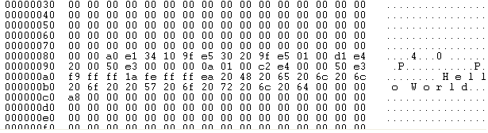

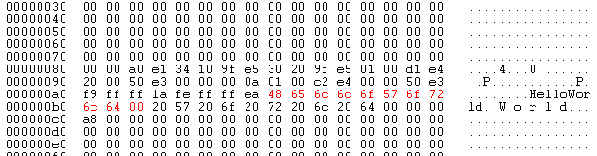

- Tri par sélection.

Lors de cet exercice, nous avons eu à traduire un algorithme qui nous était proposé, nous laissant donc une faible marge de manœuvre par rapport à ce dont nous avions l'habitude. Cependant, nous avons constaté qu'il était très simple de le coder. Car bien que le langage soit peu intuitif au départ, une fois maîtrisé il se révèle simple d'utilisation, puisque rien n'est caché à l'utilisateur.

Vous trouverez ci dessous l'état de la mémoire avant et après l'exécution du programme appliqué à la liste suivante :

Avant : (les valeurs sont à partir de l'adresse e0. Elles commencent à 06).
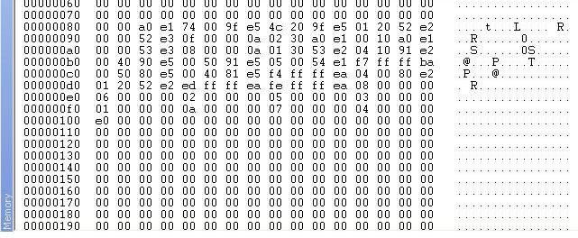
Pendant :

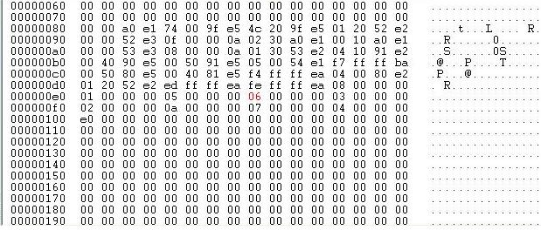
Après :
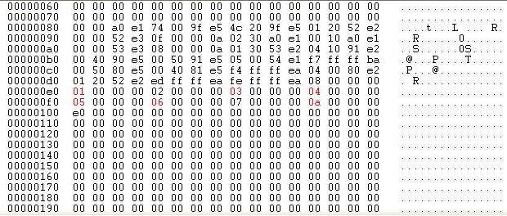
On constate que les valeurs ont bien été triées par ordre croissant par la méthode du tri par insertion.

